 | 臺北市立大直高級中學教師專業學習社群記錄與成果
名 稱 |  | 世大運教案研討(一) | 學 科 | 健體
時 間 |  | 106年 2月 23日(四 )  9 ： 00 ~ 12： 00 | 地 點 | 2K
主持人 |  | 許珍瑜 | 紀 錄 | 許珍瑜
內容記錄
- 主席報告：本日為世大運教案沿革第一階段，請依順序報告。
- 世大運文化及沿革-許珍瑜老師
世界大學運動會（Universiade）係由大學（University）及奧林匹亞（Olympiade）兩字結合而成，為國際大學運動總會（International University Sports Federation，FISU）主辦，提供大學生運動員參加的國際綜合性運動賽會。界大學運動會（Universiade，簡稱世大運、大運會）是一項供大學運動員參加的國際綜合性體育活動，主辦組織為國際大學運動總會（International University Sports Federation, FISU），約有167個會員 國。世界大學運動會於歐洲較為著名，有「小奧運」之稱。現在世界大學運動會分夏季世界大學運動會及冬季世界大學運動會，皆為每兩年舉行一次；夏季世大運通常在8月辦理，冬季在12月辦理，夏季及冬季必辦選辦情形如下：
夏季
田徑、籃球、擊劍、足球、競技體操、韻律體操、柔道、水上運動（游泳、公開水域）、水球、跳水、桌球、網球、排球、跆拳道（2017始改為必辦）目前規定3項，但未硬性規定
冬季
高山滑雪賽、冬季兩項（滑雪射擊）、越野滑雪賽、冰壺、花樣滑冰及花樣溜冰、冰上曲棍球、短道速滑、單板滑雪目前規定1~2項

- 世大運場館介紹-莊淑娥老師
2017臺北世界大學運動會預定共需79處場館(競賽場館38處及訓練場館41處)，包含將舉辦開閉幕典禮的臺北田徑場，79處場館中2座(4處)為新建場館（臺北市網球中心、臺北市和平實小附屬籃球館）為申辦世大運前即開始進行規劃，非專為世大運所新建，其餘75處為現有場館整建。各項比賽場館將以符合國際大學體育總會（FISU）規範及環保、節約等原則進行規劃，修繕計畫配合場館總體檢、賽程安排、參賽隊數、交通運輸等進行綜合評估，並經FISU技術委員確認後定案。
- 體育文化介紹-鍾銘益老師
千里達及托巴哥（英語：Republic of Trinidad and Tobago，中國大陸譯作特立尼達和多巴哥共和國，港澳譯作千里達及多巴哥），港澳台多通稱千里達，中國大陸一般簡稱其為特多，是一個位於中美洲加勒比海南部、緊鄰委內瑞拉外海的島國。全國由兩個主要大島——千里達島與托巴哥島，以及另外21個較小島嶼組成，其中全國大部分人口均集中在千里達島之上。
千里達島西岸的海港城市西班牙港是千里達的首都。該城目前也是美洲自由貿易區（Free Trade Area of the Americas，FTAA）常設代表處總部預定地的候選名單裡，排名順位最優先的城市，在中南美洲及加勒比海地區的經濟圈裡佔有頗重要的地位。
- 結論：下周第二階段教案沿革，請大家準時出席喔。
- 散會

活動照片
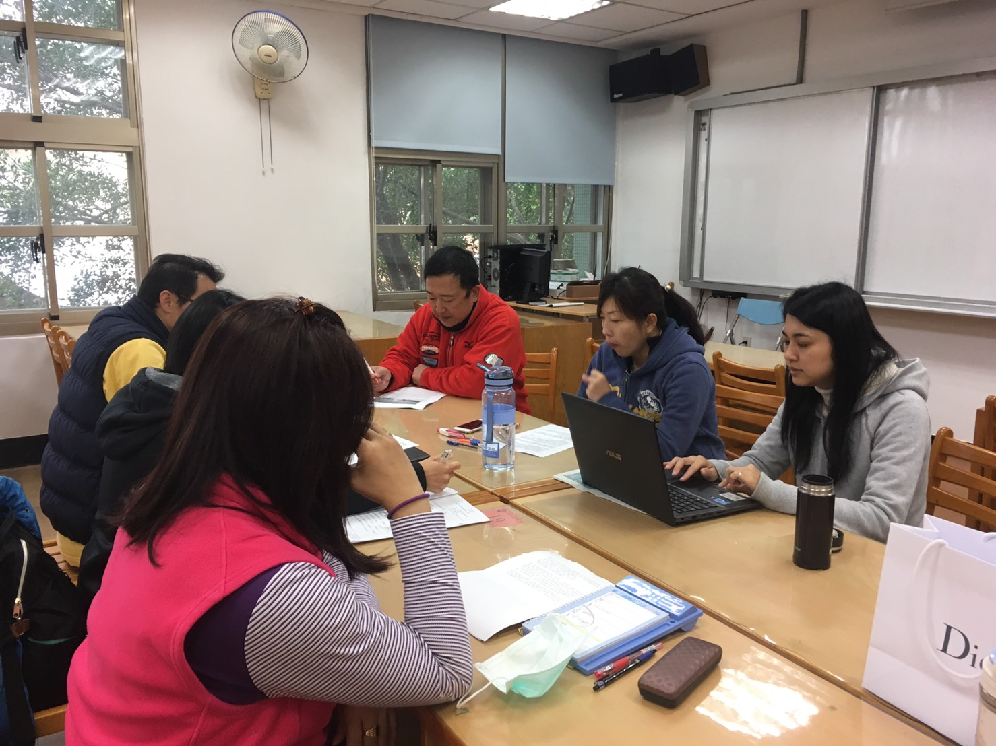
說明一、世大運教案研討
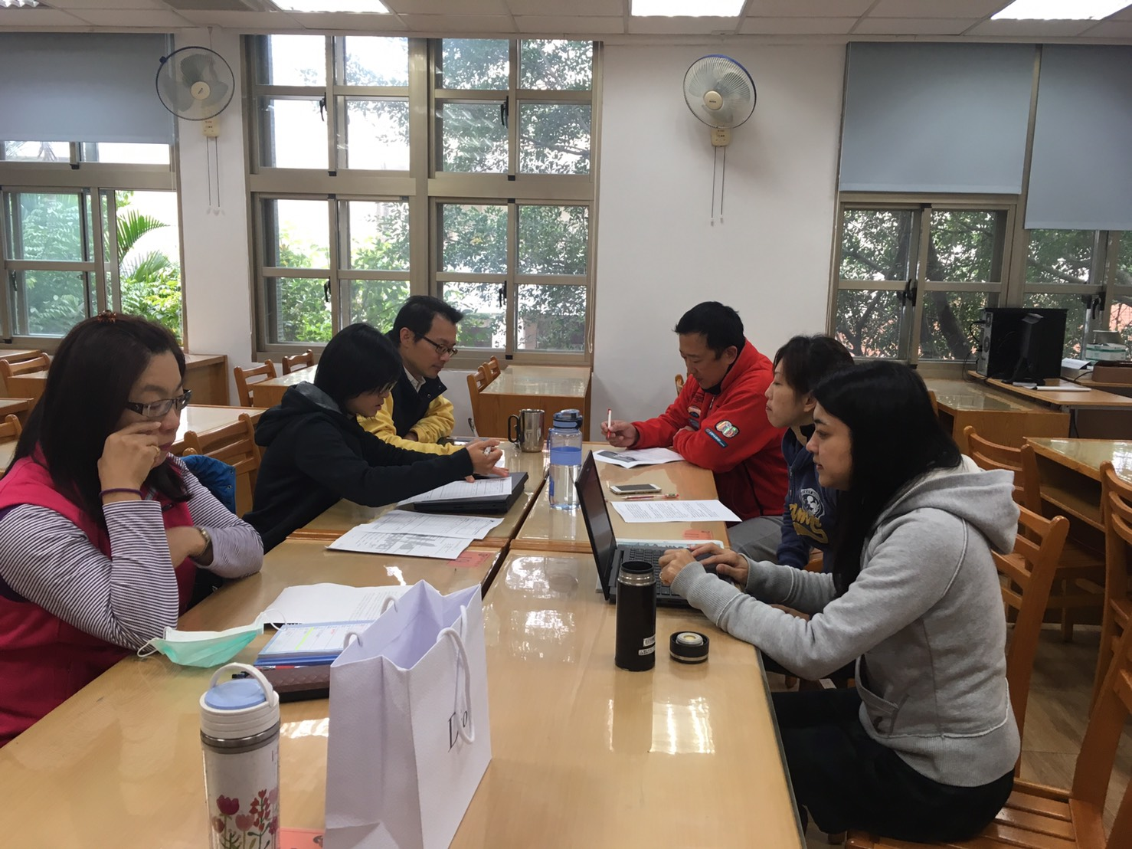
說明二、世大運教案分組報告

